项目基本情况

沁棠云筑是大江东首个人才共有产权房，位于钱塘核芯河庄路站地铁口。以大面积玻璃立面、沉浸感艺术园林、水景式庭院、约4米开放架空层，呈现建面约89-105㎡新一代质感住区。
项目总建筑面积152519.6㎡，其中地上住宅面积96444.25㎡。由10幢高层住宅组成，共计1000套，其中:80-100㎡500套，100-144㎡500套。
本次为二期二开房源，共349套，位于1#楼、2#楼、3#楼、4#楼、6#、10#楼，其中:80-100㎡250套，100-144㎡99套。
项目区位图
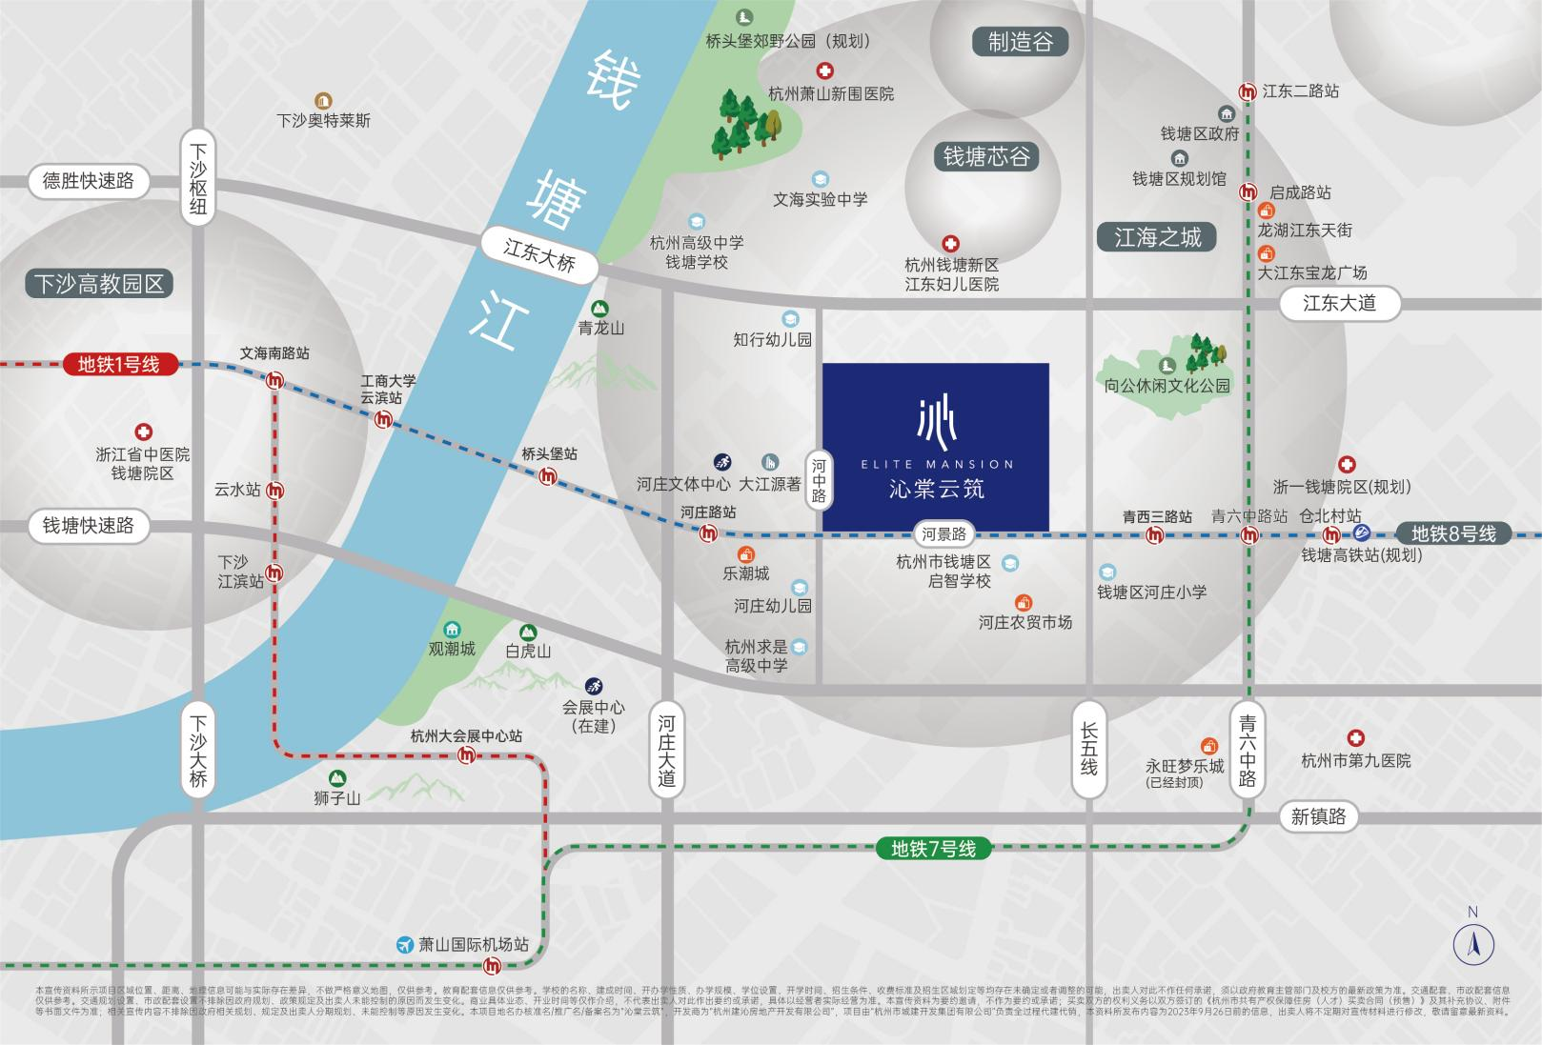

户型分布图
